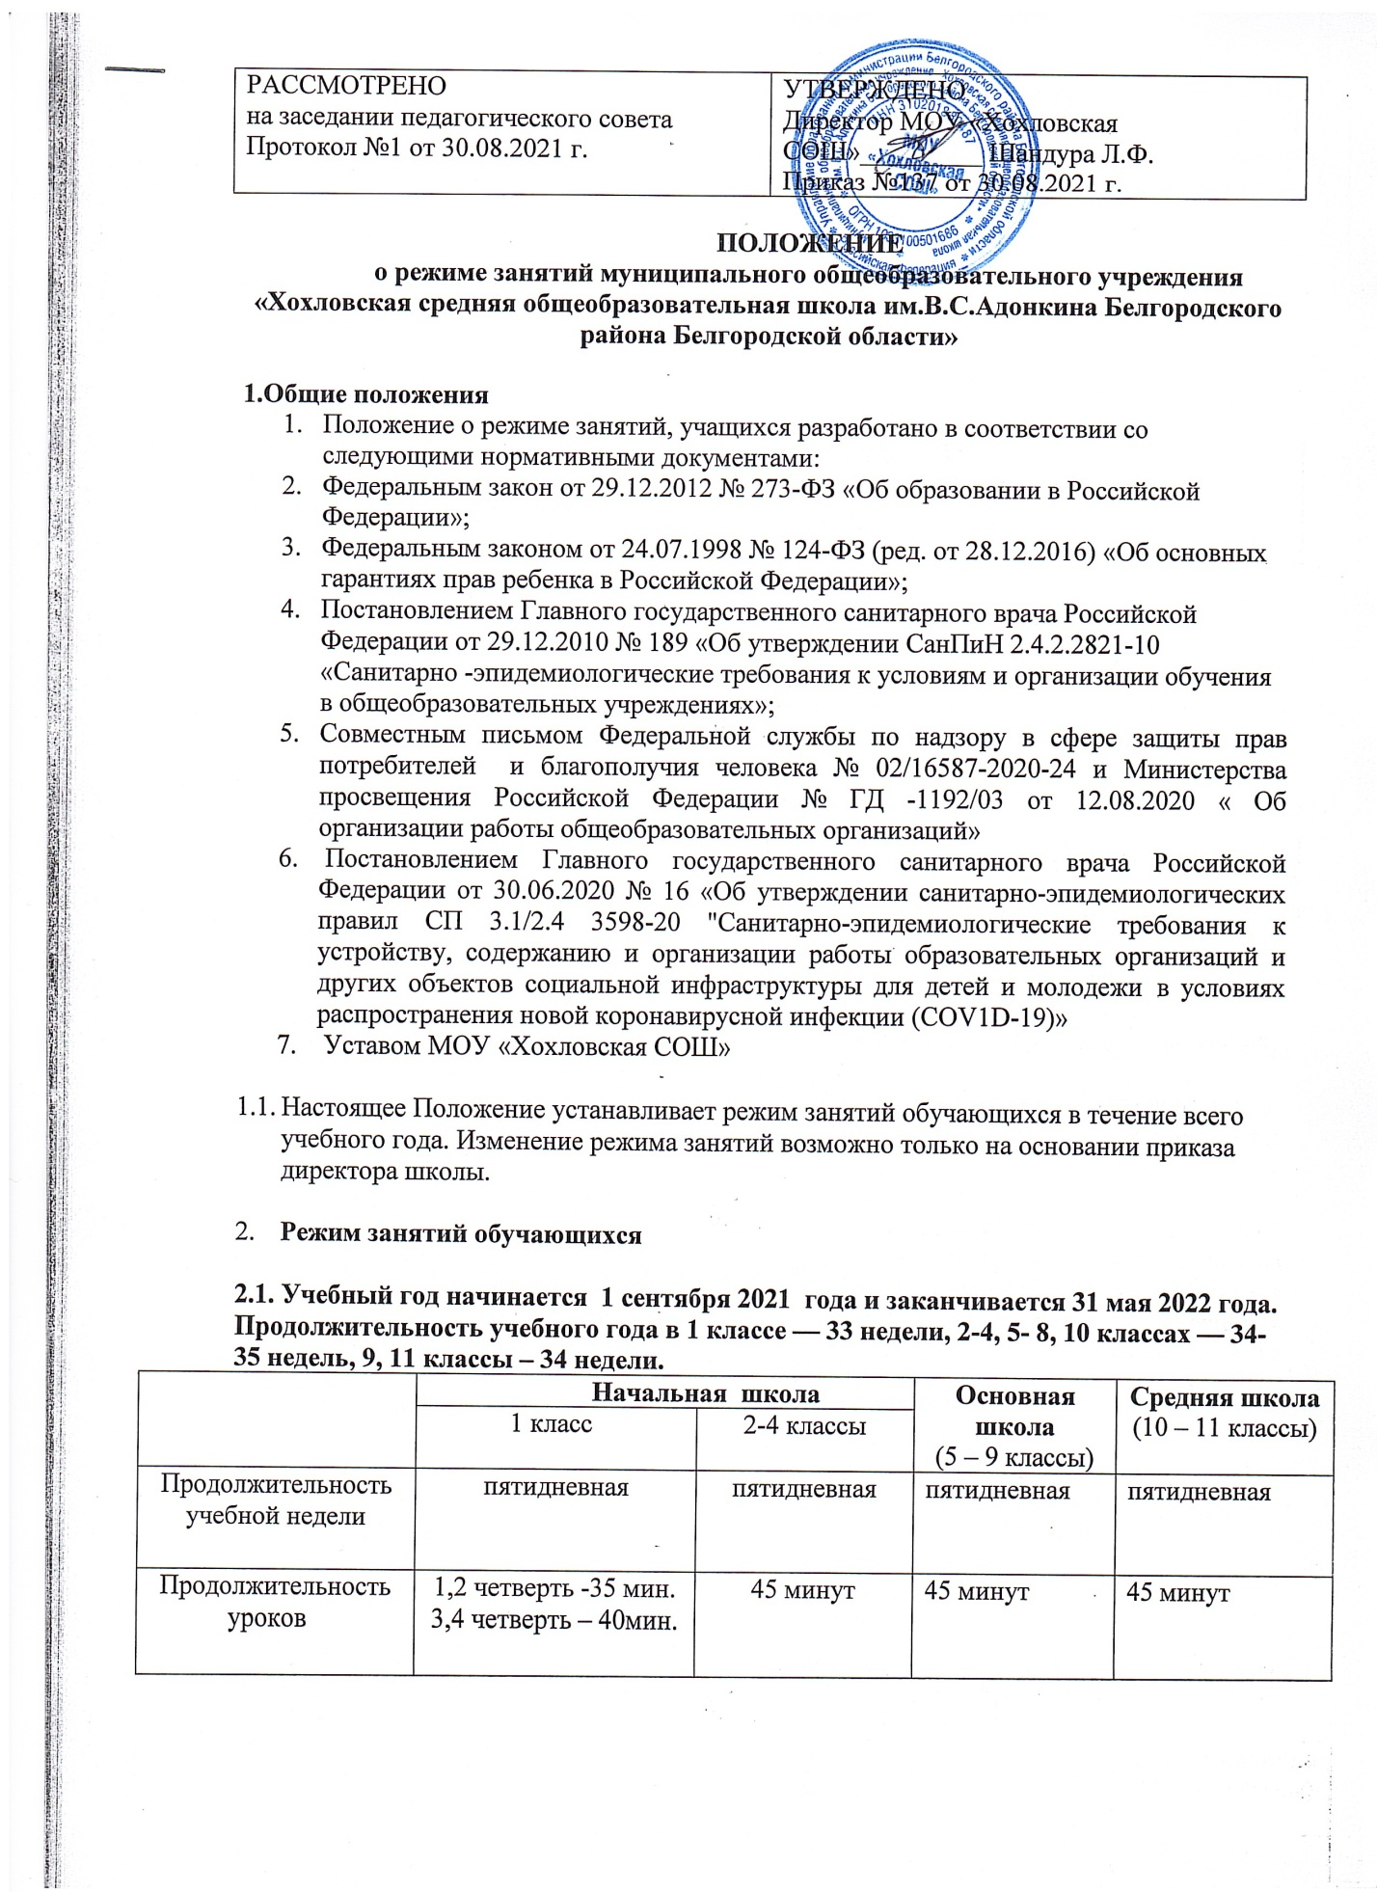

2. Режим занятий обучающихся

2.1. Учебный год начинается 1 сентября 2021 года и заканчивается 31 мая 2022 года.
Продолжительность учебного года в 1 классе — 33 недели, 2-4, 5- 8, 10 классах — 34-35 недель, 9, 11 классы – 34 недели.
 | Начальная школа |  | Основная школа  (5 – 9 классы) | Средняя школа  (10 – 11 классы)
 | 1 класс | 2-4 классы
Продолжительность  учебной недели | пятидневная | пятидневная | пятидневная | пятидневная
Продолжительность  уроков | 1,2 четверть -35 мин.  3,4 четверть – 40мин. | 45 минут | 45 минут | 45 минут
Промежуточная аттестация учащихся | - | Четвертная, годовая  (апрель – май 2022 г.) | Четвертная, годовая  (апрель – май 2020 г.) | Полугодовая, годовая  (апрель – май 2022 г.)

2.2. Учебные занятия в 2021-2022 учебном году во всех классах муниципального бюджетного общеобразовательного учреждения проводятся в первую смену.

2.3. Распределение учебных недель в 2021-2022 учебном году по четвертям.

2.4. Сроки проведения школьных каникул :
• осенние каникулы - 7 календарных дней,
• зимние каникулы - 14 календарных дней,
• весенние каникулы – 9 календарных дней,

2.5. В оздоровительных целях и для облегчения процесса адаптации детей к требованиям образовательного учреждения в 1-х классах применяется «ступенчатый» метод постепенного наращивания учебной нагрузки:
• в первой четверти - 3 урока по 35 минут каждый,
• во второй четверти - 4 урока по 35 минут каждый
• с третьей четверти - 4 урока по 40 минут каждый и 1 день в неделю –5 уроков за счет урока физической культуры.
2.6. Общий объем нагрузки в течение года не превышает:
Для обучающихся 2-4 классов – не более 5 уроков;
Для обучающихся 5-6 классов – не более 6 уроков;
Для обучающихся 7-11 классов – не более 7 уроков
Объем домашних заданий (по всем предметам) такой, чтобы затраты времени на его выполнение не превышали (в астрономических часах):
Во 2-3 классах – 1,5 ч;
В 4-5 классах – 2 ч;
В 6-8 классах – 2,5 ч.;
В 9-11 классах – до 3,5 ч

2.7. Режим работы образовательной организации:
- Понедельник – пятница с 08.00 до 18.00
- В выходные и праздничные дни (установленные законодательством Российской Федерации) МОУ «Хохловская СОШ» не работает;
- На период школьных каникул устанавливается приказом директора особый график работы

В соответствии с санитарно-эпидемиологическими нормами и правилами учебные занятия начинаются не ранее 8.45 часов утра. Проведение нулевых уроков не допускается.

Начало занятий в 8.45, окончание занятий не позднее 15. 45
Продолжительность урока 45 мин

2.8. Организация обучения на дому.
Обучение на дому может быть организовано по письменному заявлению родителей обучающего на имя директора на основании медицинского заключения. Для обучающихся на дому педагогическим советом и приказом по школе определяется индивидуальный учебный план и расписание занятий. Для организации занятий на дому на основании приказа ОУ определяется расписание занятий и персональный состав педагогических работников, которые будут заниматься с учащимися.

2.9. Режим организации внеурочной деятельности.

Организация режима внеурочной деятельности в начальной школе.
Урочная деятельность: от 4 до 5 уроков в зависимости от расписания уроков. Внеурочная деятельность: - от 1 до 2 занятий в зависимости от общего количества часов внеурочной деятельности и необходимости разгрузки последующих учебных дней. Продолжительность занятий 35 минут (в 1-х классах ), во 2- 4-х классах 45 мин

Организация режима внеурочной деятельности в 5-9 классах
Урочная деятельность: - от 5 до 7 уроков в зависимости от расписания уроков. Внеурочная деятельность: от 1 до 2 занятий в зависимости от общего количества часов внеурочной деятельности и необходимости разгрузки последующих учебных дней. Продолжительность занятий 45 минут.

2.10. Учебный год в объединениях дополнительного образования
начинается 1 сентября и заканчивается - 31 мая текущего года, включая каникулярное время.
Режим функционирования объединений дополнительного образования детей - с 14.50 до 21:00 часов. В воскресные и праздничные дни объединения дополнительного образования детей не работают. Расписание занятий объединения составляется администрацией ОУ по представлению педагогических работников с учетом пожеланий родителей (законных представителей), возрастных особенностей учащихся и установленных санитарно-гигиенических норм.

